PHỤ LỤC
TT | Nội dung | Trang
I | Mở đầu | 2
1 | Lý do chọn giải pháp | 2
2 | Phạm vi áp dụng | 3
II | Nội dung | 3
1 | Tình trạng của giải pháp | 3
2 | Nội dung của giải pháp | 4
3 | Hiệu quả, ích lợi thu được | 14
4 | Khả năng áp dụng của giải pháp | 15
III | Kiến nghị, đề xuất | 17

BIỆN PHÁP NÂNG CAO CHẤT LƯỢNG GIẢNG DẠY
Một số phương pháp và hình thức tổ chức dạy học theo định hướng phát triển năng lực học sinh khi dạy học môn Toán 6 tại trường THCS

I. MỞ ĐẦU
1. Lý do chọn giải pháp
Trong giai đoạn hiện nay để nâng cao chất lượng giáo dục, chúng ta đang tích cực đổi mới phương pháp dạy và học. Từ việc dạy học theo phương pháp truyền thống thuyết trình là chủ yếu, dần đổi mới sang phương pháp đàm thoại, vấn đáp, hoạt động nhóm… Một vài năm gần đây, toàn ngành Giáo dục nước ta đã thực hiện nhiều dự án về giáo dục, đẩy mạnh việc đổi mới phương pháp dạy và học, nhất là năm nay chúng ta đang thực hiện chương trình giáo dục phổ thông 2018: Coi quá trình tự học của học sinh làm trung tâm, giáo viên là người hướng dẫn, đồng hành với học sinh, giúp học sinh tự tìm hiểu và lĩnh hội kiến thức. Tuy nhiên việc thực hiện đổi mới phương pháp và hình thức tổ chức dạy học vẫn còn những tồn tại chính vì thế học sinh nắm kiến thức một cách hời hợt, nhanh quên và không biết vận dụng kiến thức đó vào việc giải bài tập. Nhằm nâng cao chất lượng dạy học môn toán người giáo viên cần hiểu rõ một số vấn đề sau:
- Để giúp học sinh có năng lực toán học, giáo viên không chỉ dạy cho học sinh kiến thức, kĩ năng, kĩ xảo, mà còn cần tạo động cơ, thái độ, hứng thú và niềm tin trong học toán. Muốn có năng lực toán học học sinh phải rèn luyện, thực hành, trải nghiệm trong học tập môn Toán.
- Phải nhấn mạnh đến kết quả đầu ra, dựa trên những gì học sinh làm được. Khuyến khích học sinh tìm tòi, khám phá tri thức toán học và vận dụng vào thực tiễn. Đích cuối cùng cần đạt là phải hình thành được năng lực học tập môn Toán ở học sinh.
- Nhấn mạnh đến cách học, yếu tố tự học của học sinh. Giáo viên là người hướng dẫn và thiết kế, còn học sinh phải tự xây dựng kiến thức và hiểu biết toán học riêng mình.
- Xây dựng môi trường dạy học tương tác tích cực. Phối hợp các hoạt động tương tác của học sinh giữa các cá nhân, cặp đôi, hoặc hoạt động chung cả lớp và hoạt động tương tác giữa giáo viên và học sinh trong quá trình dạy học môn Toán.
Tôi luôn băn khoăn, trăn trở và luôn đặt cho mình câu hỏi: Làm thế nào để mỗi em học sinh có thể phát huy được hết các năng lực của bản thân và có thể giảm bớt căng thẳng cho học sinh khi học toán, làm cho môn toán trở nên sinh động, rễ hiểu, các em học sinh có thể hứng thú, say mê trong khi học? Có biện pháp gì để các em có thể áp dụng kiến thức đã học vào thực tiễn phục vụ cho nhu cầu của cuộc sống hàng ngày? Đúng với phương châm “ Học mà chơi, chơi mà học” giúp các em ghi nhớ kiến thức sâu hơn, lâu hơn để góp phần nâng cao chất lượng môn toán.
Vì vậy trong quá trình thực tế giảng dạy môn toán 6 với kinh nghiệm bản thân, học hỏi bạn bè đồng nghiệp, nghiên cứu tài liệu… tôi đã đưa ra một số giải pháp “Một số phương pháp và hình thức tổ chức dạy học theo định hướng phát triển năng lực học sinh khi dạy học môn Toán 6 tại trường THCS”
2. Phạm vi áp dụng
- Học sinh khối lớp 6 trường THCS …… năm học 202… – 202...
- Thời gian áp dụng: Từ tháng 9 năm 202… đến tháng 4 năm 202….
II. NỘI DUNG
1. Tình trạng của giải pháp đã biết
- Học sinh tiếp thu kiến thức còn thụ động. Giáo viên còn giảng giải nhiều vì sợ học sinh không hiểu bài.
- Tổ chức hoạt động nhóm còn mang tính hình thức chưa biết vận dụng quy trình hoạt động tự học nhóm. Việc thảo luận nhóm chưa rõ vai trò của cá nhân, nhóm trưởng, thư kí. Việc thảo luận chỉ tập chung vào một số học sinh khá, giỏi trong nhóm.
- Từ xưa đến nay việc giảng dạy môn toán vẫn mang nặng tính lý thuyết hàn lâm dẫn đến học sinh thấy khó khăn trong việc học môn toán.
- Kĩ năng vận dụng kiến thức để giải bài tập của học sinh còn hạn chế.
Trước thực trạng như vậy tôi đã đưa ra giải pháp với những nội dung cơ bản như sau:
Đổi mới các phương pháp và hình thức tổ chức dạy học theo định hướng phát triển năng lực học sinh: Phương pháp hoạt động cá nhân, phương pháp hoạt động cặp đôi, phương pháp hoạt động nhóm, phương pháp trò chơi, sử dụng bản đồ tư duy, dạy học gắn với thực tế, sử dụng công nghệ thông tin vào dạy học và kiểm tra đánh giá...Thiết kế phiếu học tập giúp phát huy năng lực của học sinh. Giúp học sinh vận dụng được kiến thức đã học vào giải bài tập (chia thành các dạng bài tập, đưa ra các bài tập từ dễ đến khó).
2. Nội dung của giải pháp
a. Mục đích của giải pháp
Đổi mới các phương pháp và hình thức tổ chức dạy học nhằm nâng cao chất lượng môn toán 6, chất lượng dạy và học của nhà trường. Giúp học sinh hiểu sâu, ghi nhớ lâu được các kiến thức và vận dụng được các kiến thức để giải các bài tập.
Việc giảng dạy môn toán gắn với thực tế giảm bớt những kiến thức trừu tượng hàm lâm. Giúp học sinh thấy việc học môn toán trở nên dễ dàng hơn.
b. Bản chất và nội dung của giải pháp
*Biện pháp 1: Sử dụng phương pháp hoạt động cá nhân
Hoạt động này yêu cầu học sinh thực hiện các bài tập/nhiệm vụ một cách độc lập nhằm tăng cường khả năng làm việc độc lập của học sinh. Đặc biệt là với các bài tập/nhiệm vụ có yêu cầu khám phá, sáng tạo hoặc rèn luyện đặc thù. Hoạt động cá nhân giúp nhận thức của học sinh đạt tới mức độ sâu sắc và chắc chắn cần thiết, cũng như các kĩ năng sẽ được rèn luyện một cách tập trung.
Để rèn kĩ năng tính toán, vận dụng kiến thức vừa học được cho từng học sinh. Giáo viên yêu cầu học sinh hoạt động cá nhân làm bài tập:
Ví dụ: Sau khi học xong tính chất giao hoán và kết hợp của phép nhân các số tự nhiên, giáo viên yêu cầu học sinh hoạt động cá nhân.
Bài tập: Thực hiện phép nhân:
4.7.25
Giải: 4.7.25 = (4. 25).7 = 100.7 = 700
*Biện pháp 2: Sử dụng phương pháp hoạt động cặp đôi
Hình thức hoạt động cặp đôi được sử dụng trong những trường hợp các bài tập/ nhiệm vụ cần sự chia sẻ, hợp tác trong nhóm nhỏ gồm 2 em.
Ví dụ: Sau khi học song bài lũy thừa với số mũ tự nhiên, giáo viên yêu cầu học sinh hoạt động cặp đôi:
Bài tập: Hãy nối các số và biểu thức có giá trị bằng nhau.
Giải:
Biện pháp 3: Sử dụng phương pháp hoạt động nhóm
Trước đây tổ chức hoạt động nhóm còn mang tính hình thức chưa vận dụng quy trình hoạt động tự học nhóm. Việc thảo luận nhóm chưa rõ vai trò của cá nhân, nhóm trưởng, thư kí. Việc thảo luận chỉ tập trung vào một số học sinh khá, giỏi trong nhóm.
Trong hoạt động nhóm hiện nay giáo viên giao nhiệm vụ: Giải quyết một vấn đề đặt ra dưới sự dẫn dắt của phiếu học tập, sự trợ giúp của giáo viên học sinh tự mình giải quyết được vấn đề đặt ra, cũng là nắm được một nội dung kiến thức mới của bài. Hoạt động nhóm phải theo trình tự và nhiệm vụ của từng thành viên.
+ Cá nhân: tự đọc, suy nghĩ, giải quyết nhiệm vụ, có thể hỏi các bạn trong nhóm về những điều mình không hiểu; khi các bạn cũng gặp khó khăn như mình thì yêu cầu sự trợ giúp của giáo viên; thực hiện các yêu cầu của nhóm trưởng và yêu cầu của giáo viên.
+ Nhóm trưởng: làm các nhiệm vụ của cá nhân như những bạn khác; bao quát nhóm xem các bạn có khó khăn gì không; phân công các bạn giúp đỡ nhau; tổ chức cho cả nhóm thảo luận những vấn đề khó khăn; thay mặt nhóm để liên hệ với giáo viên và xin trợ giúp; báo cáo tiến trình học tập nhóm; điều hành chốt kiến thức trong nhóm; luân phiên học sinh trong nhóm làm nhóm trưởng.
+ Thư kí của nhóm: thực hiện các nhiệm vụ của cá nhân như các bạn khác; là người ghi chép lại những nội dung trao đổi hoặc kết quả công việc của nhóm. Giáo viên phân công học sinh luân phiên nhau làm thư kí.
+ Giáo viên: giúp đỡ học sinh, gợi mở để học sinh phát huy tìm tòi kiến thức mới, hỗ trợ cho cả lớp, hướng dẫn học sinh báo cáo sản phẩm. Khi cần tạo tình huống để học tập, giáo viên có thể gọi học sinh còn yếu; khi cần biểu dương khích lệ học tập giáo viên có thể gọi học sinh khá giỏi thay mặt nhóm để báo cáo; giao thêm nhiệm vụ cho những học sinh hoàn thành trước nhiệm vụ (chẳng hạn: hướng dẫn các bạn khác...).
Vì vậy việc thảo luận nhóm đã phát huy hết năng lực của từng học sinh, giúp các em mạnh dạn hơn trong giao tiếp, giúp giáo viên đánh giá được năng lực của từng học sinh, học sinh tự đánh giá được năng lực của mình và của bạn.
Trước đây khi soạn giáo án là thiết kế các hoạt động của thầy về cách dẫn dắt, cách đặt câu hỏi vấn đáp, đàm thoại …để đi đến kiến thức mới của bài.
Thay vào việc giáo viên chủ động truyền tải kiến thức cho học sinh như vậy, thì giờ giáo viên dựa vào mục tiêu của bài, vào chuẩn kiến thức kĩ năng để thiết kế cho các em các cách thức hoạt động học để các em tự mình tìm ra kiến thức mới thông qua các phiếu học tập. Trên phiếu học tập giáo viên đã đưa ra các mệnh lệnh, các chỉ dẫn thông qua các câu hỏi gợi mở để từng bước các em hoàn thành phiếu học tập là đi đến được kiến thức cần giải quyết, kiến thức mới.
Ví dụ 1: Khi dạy về bội chung nhỏ nhất. Giáo viên phát phiếu học tập, yêu cầu hoạt động nhóm, nhóm trưởng điều khiển các bạn hoạt động cá nhân, thảo luận hoàn thiện phiếu học tập (Giáo viên giúp đỡ, gợi mở khi cần):
Phiếu học tập:
a. - Hãy tìm bốn bội chung của 4 và 6?
B(4) = ………………………………………………………………….…
B(6) = ………………………………………………………………….……
BC(4,6)=……………………………………………………………….……
- Số nào là số nhỏ nhất khác 0 trong bốn bội chung đó?
……………………………………………………………………………….
b. - Mỗi người đưa ra 1 số khác nhau và khác 0, rồi cùng thảo luận xem số nào khác 0 là số nhỏ nhất trong các bội chung của 2 số đó?
B( … ) =………………………………………………………………………
B( … ) =………………………………………………………………………
BC( …… ) =………………………………………………………….……….
Số nhỏ nhất trong các bội chung của 2 số đó là:……………………………...
Báo cáo với cô giáo và cả lớp kết quả những việc các em đã làm
Giải:
a. - Hãy tìm ba bội chung của 4 và 6?
B(4) =
B(6) =
BC(4;6) ={0;12;24;...}
- Số nào là số nhỏ nhất khác 0 trong ba bội chung đó?
Số nhỏ nhất khác 0 trong ba bội chung là 12.
b. - Mỗi người đưa ra 1 số khác nhau và khác 0, rồi cùng thảo luận xem số nào khác 0 là số nhỏ nhất trong các bội chung của 2 số đó?
B(3) =
B(5) =
BC(3,5)=
Số nhỏ nhất trong các bội chung của 2 số đó là: 15
Ví dụ 2: Khi dạy về cách tìm ước chung lớn nhất.
Phiếu học tập: Tìm ƯCLN(36, 30) theo ba bước như sau:
Bước 1: Phân tích mỗi số ra thừa số nguyên tố, ta có:
36 = …………………………..; 30 = ………………………….
Bước 2: Chọn các thừa số nguyên tố chung là: ……………………
Bước 3: Lập tích các thừa số đã chọn, mỗi thừa số lấy với số mũ nhỏ nhất của nó: ƯCLN(36, 30) = .........................................................
Giải:
Tìm ƯCLN(36, 30) theo ba bước như sau:
Bước 1: Phân tích mỗi số ra thừa số nguyên tố, ta có:
36 = 2².3² ; 30 = 2. 3. 5
Bước 2: Chọn các thừa số nguyên tố chung là: 2 và 3
Bước 3: Lập tích các thừa số đã chọn, mỗi thừa số lấy với số mũ nhỏ nhất của nó: ƯCLN(36, 30) = 2. 3 = 6
Biện pháp 4: Sử dụng phương pháp trò chơi
Tổ chức cho HS tìm hiểu một vấn đề, gây sự tò mò, khích thích muốn được khám phá tìm ra kiến thức mới để lí giải những thắc mắc hay củng cố một nội dung kiến thức.... thông qua một trò chơi nào đó. Vừa tạo không khí vui vẻ, hứng thú cho học sinh, vừa khích thích học sinh muốn được khám phá tìm ra kiến thức mới hay củng cố được kiến thức, mở rộng vốn hiểu biết cho học sinh.
Quy trình tổ chức trò chơi học tập trong dạy học môn toán:
- Bước 1: Ổn định, tập trung sự chú ý của cả lớp.
- Bước 2: Giới thiệu trò chơi một cách ngắn gọn xúc tích và để học sinh thấy được sự hấp dẫn hứng thú của trò chơi.
- Bước 3: Hướng dẫn phổ biến cách chơi và luật chơi. Tùy mỗi trò chơi giáo viên sử dụng cách hướng dẫn linh hoạt.
- Bước 4: Tổ chức chơi.
+ Học sinh tham gia trò chơi với sự giám sát, điều khiển của giáo viên hoặc học sinh do giáo viên hoặc lớp bầu ra.
+ Người giáo viên đóng vai quản trò phải công bằng xử lí tình huống khách quan, không thiên vị, không quá dễ dãi.
+ Tác phong người quản trò phải chuẩn mực, ngôn ngữ phải sư phạm, phong cách vui tươi, dí dỏm, duyên dáng.
- Bước 5: Nhận xét, đánh giá
Ví dụ: Khi dạy bài: Lũy thừa với số mũ tự nhiên (tiết 2).
GV có thể tổ chức trò chơi Hộp quà may mắn cho phần khởi động như sau:
Luật chơi: Có 3 hộp quà khác nhau, trong mỗi hộp quà chứa 1 câu hỏi và 1 phần quà hấp dẫn. Sau thời gian 15 giây suy nghĩ.
- Nếu bạn nào trả lời đúng thì sẽ được nhận quà.
- Nếu trả lời sai cơ hội sẽ dành cho các bạn còn lại.

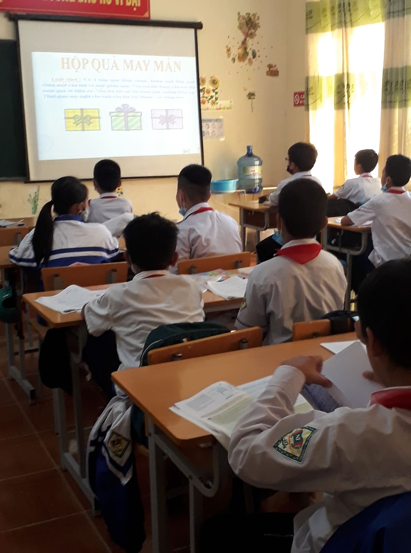 | Hộp 1: Chọn đáp án đúng.  Giá trị của luỹ thừa 4³:  A. 7 B. 12  C. 81 D. 64
Hộp 2: Chọn đáp án đúng
Viết tích của hai luỹ thừa sau dưới dạng một luỹ thừa: 3.3⁵
A. 3⁵ B. 3⁶
C. 3⁴ D. 3¹⁵

Hộp 3: Chọn đáp án đúng.
Bằng cách dùng lũy thừa viết gọn tích sau thành một lũy thừa: 3. 3. 3. 5. 5. 5
A. 3⁶ B. 5⁶
C. 15⁶ D. 15³

Với trò chơi này HS hoạt động cá nhân mở từng hộp quà và trả lời câu hỏi có liên quan của bài học trước. GV nhờ đó đánh giá được mức độ nhận thức của HS bằng nhận xét trên lớp đồng thời từ hộp quà thứ 3 GV đặt vấn đề: Ở tiết trước ta đã biết nhân hai lũy thừa cùng cơ số. Vậy chia hai lũy thừa cùng cơ số ta làm như thế nào có giống nhân hai lũy thừa cùng cơ số không, ta vào bài học ngày hôm nay?
Với cách tổ chức trò chơi đơn giản như trên GV vừa kiểm tra được kiến thức của học sinh trong tiết học trước vừa tạo cho HS hứng thú tìm hiểu bài mới, kích thích tính tích cực của HS trong tiết học mới.
Ví dụ: Khi dạy bài Dấu hiệu chia hết.
Để hình thành dấu hiệu chia hết cho 2. GV có thể tổ chức trò chơi Mảnh ghép hoàn hảo như sau:

GV chuẩn bị cho mỗi đội 1 bảng nhóm, mỗi đội thực hiện 1 mảnh ghép.
Mảnh ghép 1:
- Xét số n = Thay x bởi chữ số nào thì n chia hết cho 2:
- Qua ví dụ em có nhận xét gì?
Mảnh ghép 2:
- Xét số n = Thay x bởi chữ số nào thì n không chia hết cho 2:
- Qua ví dụ em có nhận xét gì?
Các nhóm hoàn thành mảnh ghép của nhóm mình sau đó ghép các mảnh ghép lại thành một bài toán hoàn chỉnh. Như vậy thông qua trò chơi HS đã hình thành dấu hiệu chia hết cho 2.
Với cách đưa trò chơi vào các phần hình thành kiến thức của GV, HS chủ động tìm tòi, phát hiện ra kiến thức không cảm thấy bị áp đặt gây hứng thú, tích cực cho HS nhiều hơn. Từ đó HS dễ dàng tiếp thu kiến thức mới nhanh và hiệu quả.
Ngoài ra GV có thể tổ chức trò chơi ở cuối bài để củng cố kiến thức của bài hoặc tùy vào nội dung bài giáo viên có thể tổ chức cả tiết học dưới dạng trò chơi để tạo hướng thú học tập cho học sinh, học mà chơi chơi mà học giúp học sinh tiếp thụ kiến thức một cách chủ động, tích cực, nhớ kiến thức sâu hơn, nhớ lâu hơn góp phần nâng cao chất lượng bộ môn.
Biện pháp 5: Sử dụng bản đồ tư duy
Bản đồ tư duy giúp học sinh khái quát, tổng hợp được toàn bộ nội dung đã được học trong một chủ đề, một chương...
Ở phương pháp này ở cuối mỗi chủ đề, mỗi chương... Giáo viên cho học sinh hoạt động nhóm thảo luận cùng nhau suy nghĩ, nhớ lại các kiến thức của mỗi chủ đề, mỗi chương... để hoàn thiện sơ đồ tư duy của nhóm. Đại diện mỗi nhóm một bạn lên trình bày sản phẩm của nhóm mình.
Ví dụ: Sau khi học xong các nội dung về tập hợp số tự nhiên và các phép tính về số tự nhiên, giáo viên yêu cầu học sinh hoạt động nhóm thảo luận hoàn thiện sơ đồ tư duy tổng hợp kiến thức.
Sau khi đại diện mỗi nhóm một bạn lên trình bày sản phẩm của nhóm. Giáo viên là người tổng hợp và chốt lại kiến thức thông qua sơ đồ tư duy.
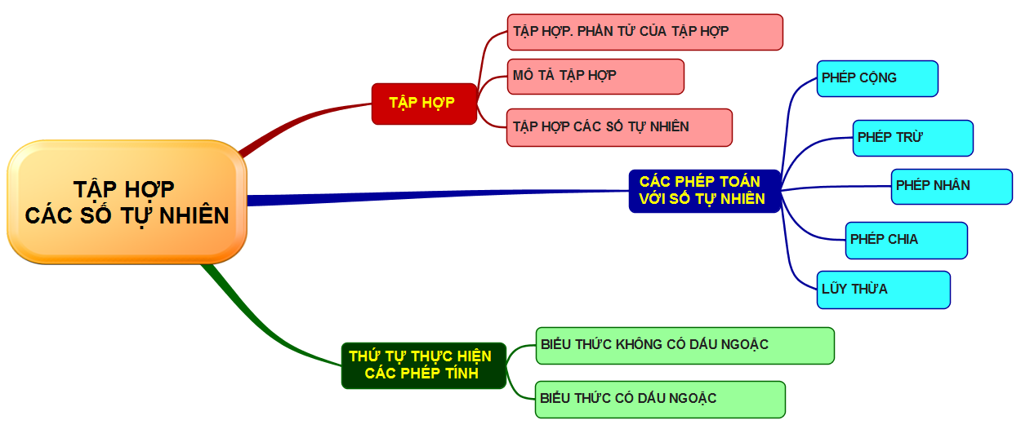
Biện pháp 6: Dạy học gắn với thực tế
Toán học từ xưa vẫn luôn được coi là trừu tượng, là hàn lâm. Vậy nên giáo viên cần tìm cách để đưa cái gọi là trừu tượng, là hàn lâm ấy trở nên gần gũi với các em học sinh hơn thông qua các ví dụ hình ảnh thực tế và các bài toán gắn với thực tế.
Trong mỗi bài học, giáo viên cần liên hệ nội dung kiến thức vừa học được với thực tế cuộc sống như:
* Ví dụ về hình ảnh thực tế.
Ví dụ 1: Quan sát và tìm hiểu xung quanh các vật được thiết kế có dạng một hình vuông, hình tam giác, hình chữ nhật, hình thoi….
Ví dụ 2: Quan sát và tìm hiểu xung quanh các đồ vật, sự vật có tâm đối xứng, trục đối xứng.
* Xây dựng các bài toán liên quan đến thực tiễn xuất phát từ các bài toán đã có.
Ví dụ: Ở bài dấu hiệu chia hết cho 2, cho 5. Giáo viên cho học sinh làm bài tập gắn với thực tiễn:
Trang trại của bác Nam có năm đàn gà chăn thả ở trên các khoảng đất khác nhau. Số gà trong mỗi đàn là: 15; 28; 19; 26 và 17 con. Không cần tính, em hãy nói xem bác Nam có thể nhốt vừa hết số gà vào các lồng, mỗi lồng đều có 5 con gà được không?
Biện pháp 7: Sử dụng công nghệ thông tin vào dạy học và kiểm tra đánh giá
+ Giáo viên thiết kế các bài giảng điện tử, thiết bị dạy học số… giúp tiết học trở nên sinh động, hấp dẫn…, thu hút sự tập trung đối với học sinh, giúp các em dễ dàng chiếm lĩnh tri thức hơn và nhớ kiến thức lâu hơn.
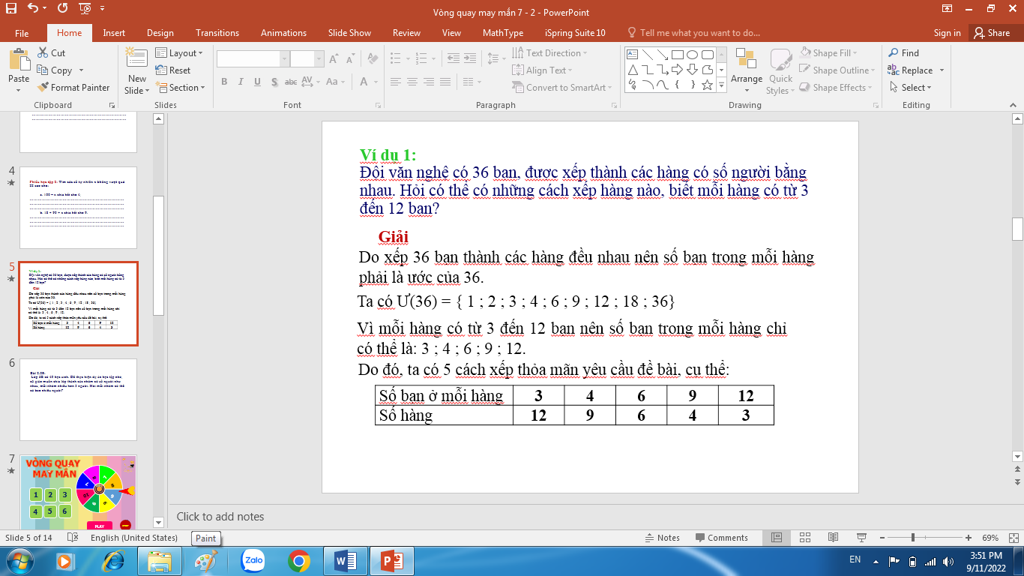
+ Sử dụng các ứng dụng trên Internet để giao bài tập cho học sinh đồng thời giúp giáo viên kiểm tra đánh giá học sinh.
Ví dụ một số phần mềm:
Azota – ứng dụng thi trực tuyến.
SHub Classroom – giao bài tập online.
TuClass – dạy học trực tuyến.
Study365- giao bài tập online.
Bên cạnh đó giáo viên cần giúp học sinh vận dụng được kiến thức đã học vào giải bài tập
Các em học sinh thường khó khăn trong việc vận dụng các kiến thức đã được học vào giải bài tập. Mặc dù các em nêu được định nghĩa, định lý, tính chất, quy tắc… nhưng lại không biết vận dụng chúng như thế nào vào việc giải bài tập. Chính vì vậy tôi đã đưa ra các dạng bài tập củng cố kiến thức từ bài tập vận dụng trực tiếp các định nghĩa, định lý, tính chất, quy tắc…đến những bài phức tạp hơn cần thông qua một số bước giải (Từ dễ đến khó).
c. Những điểm khác biệt và tính mới của giải pháp
- Với phương pháp dạy trước đây thì hoạt động cá nhân, hoạt động cặp đôi hay hoạt động nhóm không được tiến hành dựa trên một nguyên tắc nào cả. Thì nay, với những phương pháp mà tôi đưa ra có những quy định rõ ràng: Hoạt động cá nhân để khám phá, sáng tạo hoặc rèn luyện. Hoạt động cặp đôi khi cần sự chia sẻ, hợp tác trong nhóm nhỏ gồm 2 em. Hoạt động nhóm để giải quyết một vấn đề cần sự trao đổi chia sẻ của nhóm bạn để các em tự mình đi đến một nội dung kiến thức mới của bài.
- Phương pháp trò chơi: Tổ chức cho HS tìm hiểu một vấn đề hay củng cố một nội dung kiến thức.... thông qua một trò chơi. Vừa tạo không khí vui vẻ, hứng thú cho học sinh, vừa khích thích học sinh muốn được khám phá tìm ra kiến thức mới hay củng cố được kiến thức, mở rộng vốn hiểu biết cho học sinh.
- Bản đồ tư duy: Trước đây giáo viên chỉ đưa ra giới thiệu lúc cuối bài. Thì nay bản đồ tư duy được đưa ra dựa trên sự khái quát, tổng hợp của chính các em để các em được tư duy và sẽ ghi nhớ lâu hơn.
- Sử dụng công nghệ thông tin vào dạy học và kiểm tra đánh giá là công cụ hữu hiệu hỗ trợ giáo viên trong quá trình giảng dạy đồng thời giúp học sinh dễ dàng chiếm lĩnh tri thức hơn và nhớ kiến thức lâu hơn.
- Dạy học không còn là truyền thụ cho các em những kiến thức mang tính lí thuyết trừu tượng, hàm lâm mà kiếm thức đó được gắn với thực tiễn cuộc sống hàng ngày của các em, giúp toán học trở nên dễ hiểu, gần gũi với các em hơn.
- Việc soạn giáo án lúc này không phải là đi thiết kế các hoạt động của thầy nữa mà là thiết kế các các hoạt động của trò thông qua phiếu học tập sử dụng các phương pháp và hình thức tổ chức sao cho phù hợp với các hoạt động của học sinh, để học sinh tự mình tìm ra kiến thức mới.
- Việc hướng dẫn học sinh vận dụng được kiến thức đã học vào giải bài tập có sự đổi mới: Đưa ra các dạng bài tập củng cố kiến thức từ bài tập vận dụng trực tiếp các tính chất, quy tắc…đến những bài phức tạp hơn cần thông qua một số bước giải. Sau mỗi bài học giáo viên lại tổng kết kiến thức của bài và cách vận dụng chúng để giải bài tập như thế nào. Những kiến thức có tính chất tương tự hoặc kế thừa, giáo viên đưa ra những dạng bài tập so sánh, thêm điều kiện... để học sinh hiểu kĩ và dễ dàng nhận ra khi giải bài tập phức tạp hơn.
3. Hiệu quả, ích lợi thu được
Sau khi áp dụng các giải pháp tôi đã thu được các hiệu quả sau:
- Học sinh được rèn luyện về kĩ năng giao tiếp: Các em mạnh dạn hơn...
- Phát huy hết được các năng lực của học sinh: Năng lực tự học; Năng lực giải quyết vấn đề; Năng lực sáng tạo; Năng lực hợp tác; Năng lực tính toán...
- Nhớ kĩ, nhớ lâu kiến thức hơn.
- Vận dụng được kiến thức đã học vào việc giải bài tập.
- Chất lượng môn toán 6 được nâng lên rõ rệt.
* Kết quả cụ thể:
- Trước khi áp dụng giải pháp:
Đầu năm, trước khi áp dụng giải pháp vào giảng dạy tôi đã tiến hành khảo sát chất lượng học sinh khối 6 và kết quả như sau:
Tổng số HS | Chất lượng học tập của học sinh trước khi áp dụng
Tổng số HS | Tốt |  | Khá |  | Đạt |  | Chưa đạt
Tổng số HS | TS | Tỉ lệ | TS | Tỉ lệ | TS | Tỉ lệ | TS | Tỉ lệ
- Sau khi áp dụng giải pháp:
Sau một thời gian áp dụng giải pháp vào khối lớp 6 mình giảng dạy ở trường THCS ......, tôi khảo sát lại và thu được:
Tổng số HS | Chất lượng học tập của học sinh sau khi áp dụng
Tổng số HS | Tốt |  | Khá |  | Đạt |  | Chưa đạt
Tổng số HS | TS | Tỉ lệ | TS | Tỉ lệ | TS | Tỉ lệ | TS | Tỉ lệ

4. Khả năng áp dụng của giải pháp
Trên thực tế các giải pháp mà tôi đã đưa ra và áp dụng trong quá trình giảng dạy trong môn Toán 6 tại trường THCS ….. kết quả đạt được rõ rệt hơn so với lúc chưa áp dụng. Bước đầu đã phát huy được tính tích cực, sáng tạo, chủ động nắm bắt kiến thức mới, kích thích sự say mê, hứng thú khi học bộ môn toán. Đã nâng cao được chất lượng dạy và học.
Như vậy những giải pháp mà tôi đưa ra và áp dụng tại trường THCS …. có thể áp dụng cho tất cả các trường THCS.
III. KIẾN NGHỊ, ĐỀ XUẤT
1. Đối với giáo viên
Thường xuyên tự bồi dưỡng chuyên môn nghiêp vụ, tham gia đầy đủ các buổi sinh hoạt chuyên đề; Trao đổi, thảo luận những vấn đề khó với đồng nghiệp để tìm ra những giải pháp dạy học phù hợp; Đối với bài tập khó tích cực tìm tòi nghiên cứu để tìm ra nhiều cách giải hay tạo hứng thú học tập cho học sinh.
Cần thường xuyên cập nhật những phương pháp dạy học tích cực, áp dụng phù hợp đối với từng đối tượng học sinh để có thể phát huy tối đa những phẩm chất và năng lực học tập của học sinh.
2. Đối với học sinh
Tích cực, chăm chỉ học bài và làm bài ở nhà trước khi đến lớp.
Tham gia tích cực các hoạt động học tập trên lớp, biết học hỏi từ thầy cô, bạn bè, tài liệu, sách tham khảo,...
Trên đây là một số những kinh nghiệm mà qua thực tế giảng dạy tôi đã rút ra được, tuy nhiên với kinh nghiệm của bản thân còn nhiều hạn chế chắc chắn không thể tránh khỏi những khiếm khuyết trong quá trình vận dụng, kính mong Hội đồng chấm giải pháp kinh nghiệm quan tâm giúp đỡ./.
Tôi xin chân thành cảm ơn!

…………, ngày tháng năm 202...
NGƯỜI VIẾT

